**보도자료**

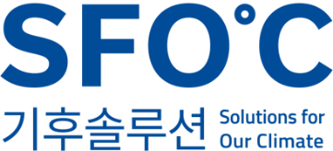

담당자: 기후솔루션 커뮤니케이션 담당 권오성

010-9794-9483, Osung.kwon@forourclimate.org



**2024년 6월 10일 [배포 즉시]**

**세계 시민사회, 기후변화 실무 협상에서 한 목소리로   
“바이오매스는 정의롭지 못한 에너지”**

6대륙 환경단체, 독일서 열리는 유엔기후변화협약 부속기구회의에서 공식 부대행사 개최

“수백만 톤의 목재 수입해 발전소에서 태우며 산림파괴ㆍ탄소감축 부담은 개도국에 전가해”

바이오매스에 보조금 4조원 쏟아 부은 한국 정부, 11차 전기본과 RPS 제도 개편으로 바뀔까 주목

막대한 탄소배출과 무분별한 산림훼손으로 비판을 받는 바이오매스 발전이 온실가스 배출량을 선진국에서 개발도상국으로 전가하는 기후정의 문제도 일으켜 세계 시민사회의 공분을 샀다. 8일(현지시각) 독일 본(Bonn)에서 열린 유엔기후변화협약 제60차 부속기구회의(SB60) 주간에 기후솔루션, 호주열대림보전협회(ARCS), 세계유기농업운동연맹(IFOAM)은 함께 “세계 재생에너지 목표 내 대형 바이오매스 제한” 주제의 공식 부대행사를 열고, “정의롭지 못한 바이오매스를 재생에너지로 오해하지 말라”고 목소리를 높였다.

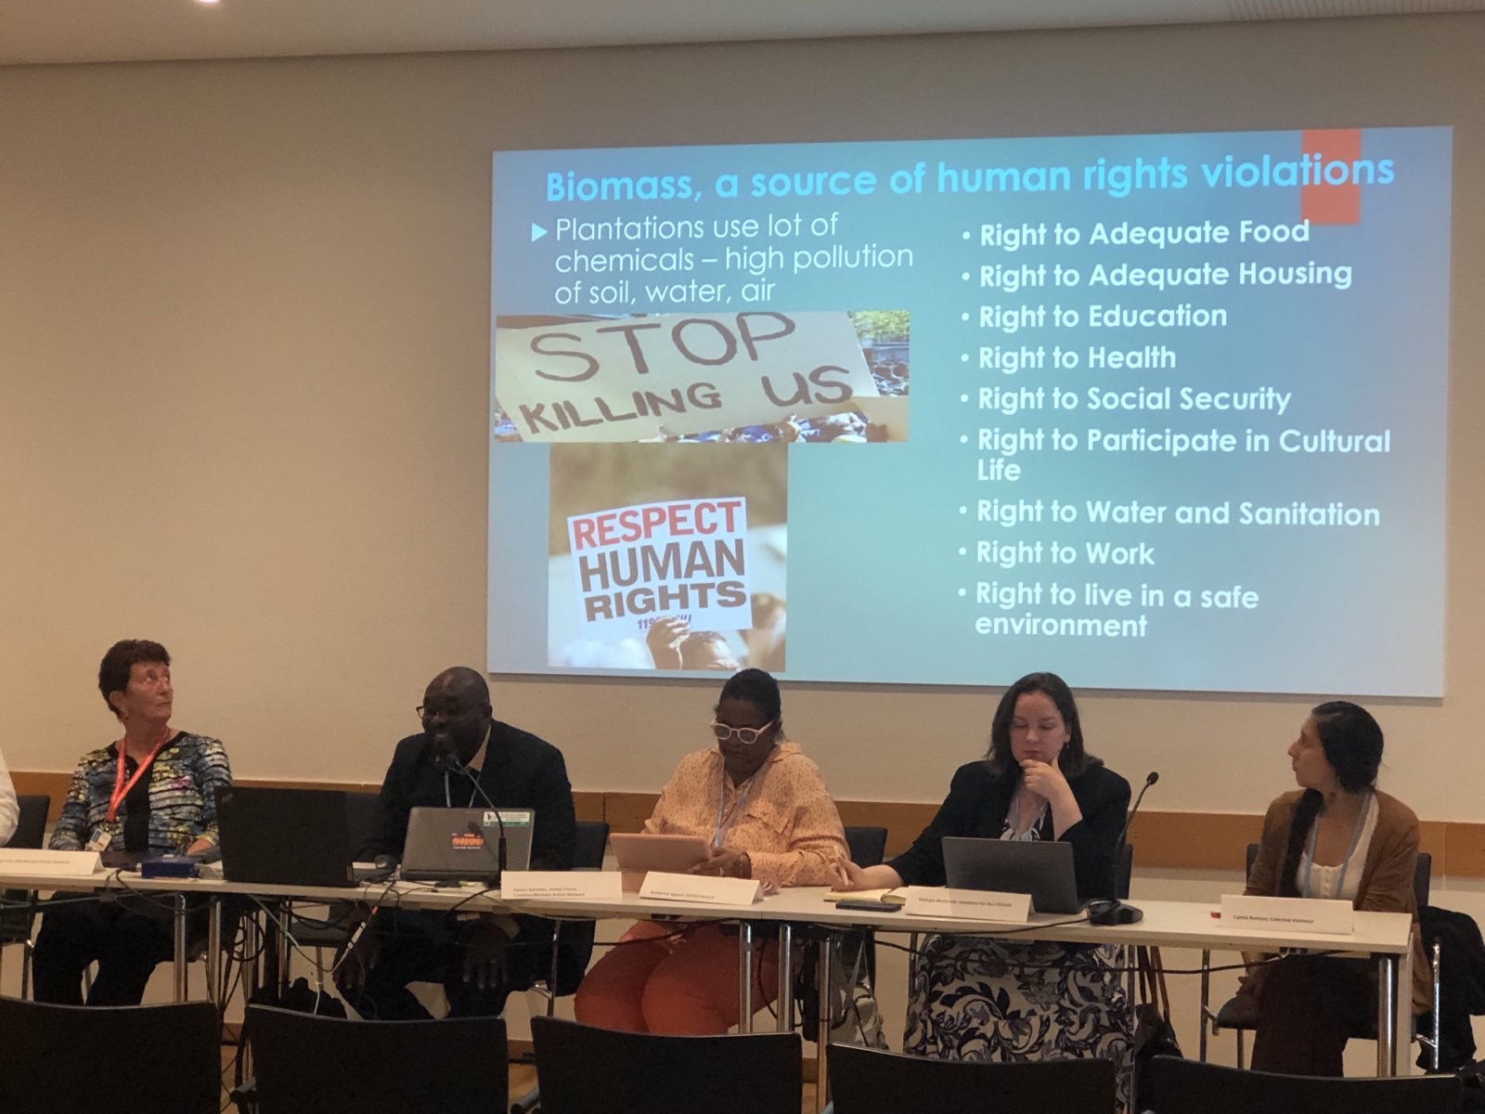

사진1. 8일(현지시각) 독일 본에서 열린 “세계 재생에너지 목표 내 대형 바이오매스 제한” 주제의 유엔기후변화협약 제60차 부속기구회의(SB60)의 공식 부대행사에서 참석자들이 발표하고 있다. 기후솔루션 제공

부속기구회의는 기후위기 대응을 위해 각국 정부 대표가 모이는 가장 큰 연례회의인 유엔기후변화협약 당사국총회(COP)의 운영과 이행을 돕는 중간 협상으로 1년에 2번씩 열린다. 이번 부속기구회의에서 기후솔루션 등이 주최한 부대행사에는 아시아, 유럽, 아프리카 등 6대륙 환경ㆍ인권단체 활동가들이 참여해 바이오매스 관련 문제를 논의했으며, 기후변화협약 당사국 실무협상에 참석하는 대표단 관계자들도 참관했다.

바이오매스 발전은 숲의 나무를 베어 화력발전소에서 태워 전기를 만드는 발전 방식으로, 지난 수년간 기후위기와 산림파괴의 접점에서 논란을 빚어왔다. 같은 양의 에너지를 만들 때 석탄보다 많은 탄소를 배출함에도 불구하고, 여러 나라는 이를 재생에너지로 보고 지원하고 있는 실정이다. 한국 정부 역시 바이오매스를 재생에너지로 분류하여 지난 12년간 [4조원 이상의 신재생에너지 공급인증서(REC)를 발급](https://forourclimate.org/sub/news/%EB%B3%B4%EB%8F%84%EC%9E%90%EB%A3%8C-4%EC%A1%B0%EC%9B%90-%EC%8F%9F%EC%95%84-%EB%B6%80%EC%9D%80-%EA%B0%80%EC%A7%9C-%EC%9E%AC%EC%83%9D%EC%97%90%EB%84%88%EC%A7%80-%EB%B0%94%EC%9D%B4%EC%98%A4%EB%A7%A4%EC%8A%A4-%EC%84%B8%EA%B3%84-69%EA%B0%9C-%EC%8B%9C%EB%AF%BC%EB%8B%A8%EC%B2%B4-%EC%9C%A4-%EB%8C%80%ED%86%B5%EB%A0%B9%EC%97%90%EA%B2%8C-%EA%B7%B8%EB%A7%8C%ED%95%98%EB%9D%BC-%EA%B3%B5%EA%B0%9C-%EC%84%9C%ED%95%9C)해 온 것으로 추산된다.

이번 행사에서 시민사회가 주목한 문제는 선진국이 바이오매스를 태워 온실가스를 배출하면서, 배출량은 개도국에 전가하는 ‘기후정의’ 문제였다. 국제 탄소 회계 규칙은 바이오매스 연소로 발생하는 이산화탄소를 소비국의 에너지 배출량에서 생략하고, 생산국의 토지이용(LULUCF) 부문에 포함시키기 때문이다. 한국도 이런 회계상 허점을 이용해 목재펠릿을 대량 수입해 대형 발전소에서 연소하는 방식으로 바이오매스 산업을 확장해왔다. 소비국이 정부 보조금으로 바이오매스 수요를 만들어내면 벌목과 펠릿 가공으로 인한 산림파괴와 환경오염은 물론, 탄소감축의 부담 등이 고스란히 생산국의 주민에게 돌아온다.

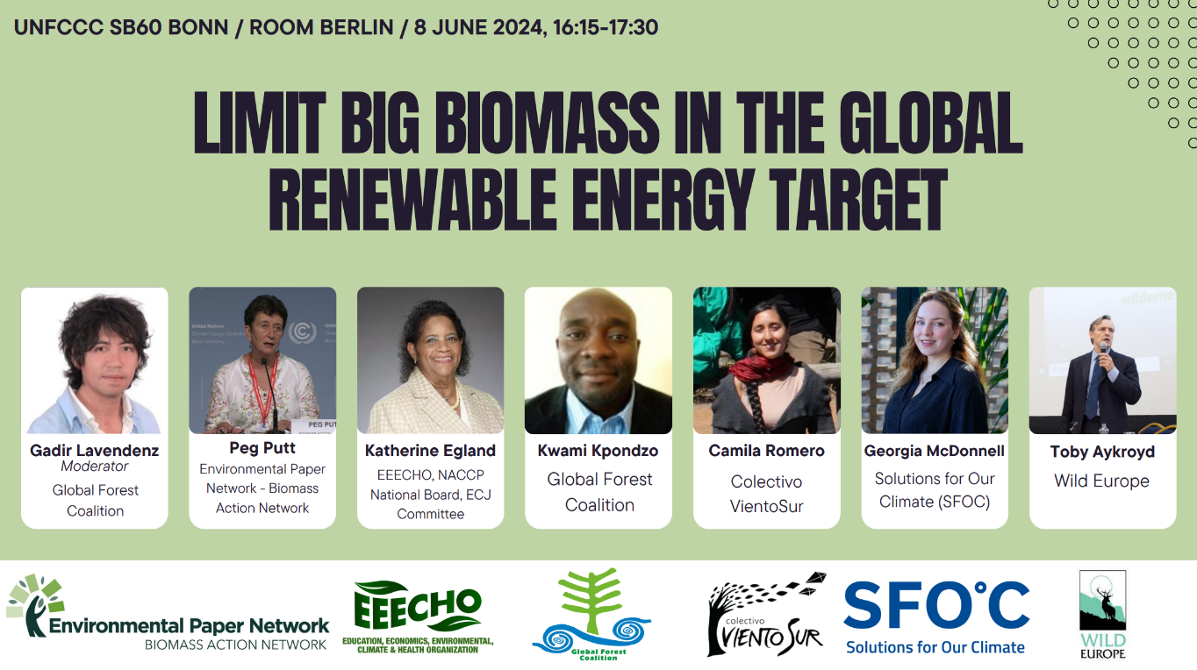

사진2. 부대 행사 및 발표자에 대한 안내 포스터

133개 단체가 참여하는 세계산림연맹(GFC)의 **콰미 크폰조(Kwami Kpondzo) 아프리카담당관**은 “바이오매스를 친환경으로 여기는 지금의 기후변화 협상은 바이오매스 산업을 아프리카로 확장시키고 있다”며 “바이오매스용 목재 생산을 위한 단일수종 플랜테이션 조성은 기존의 자연림과 생물다양성을 파괴하는 동시에, 토착민의 토지를 빼앗고, 대기오염, 수질오염 등을 일으킨다”고 지적했다. 크폰조 담당관은 “막대한 탄소를 배출하는 바이오매스 발전이 기후위기 해결에 도움이 된다는 주장은 매우 위험한 발상이며, 특히 아프리카에서 바이오매스 확대는 지역공동체 파괴로 이어질 것”이라고 경고했다.

한국의 바이오매스 발전도 태양광과 풍력에 버금가거나 더 높은 REC 가중치를 받아 국내 2위의 재생에너지원으로 성장한 반면(문제 설명 [바이오매스 미디어킷](https://forourclimate.org/sub/news/2024%EB%85%84-rec-%EA%B0%80%EC%A4%91%EC%B9%98-%EC%A0%95%EA%B8%B0-%EA%B0%9C%ED%8E%B8-%ED%98%84%EC%95%88-%EC%A0%95%EB%A6%AC) 참고), 국내 유통되는 목재펠릿의 83%인 370만톤은 수입에 의존하고 있다. 이들 수입 펠릿은 ▲허위 신고로 국제 산림관리협의회(FSC) 인증을 박탈당하고(베트남), ▲ 세계 3대 열대림을 파괴하고(인도네시아), ▲ 모두베기로 벌목한 원목을 부산물로 속이거나(캐나다), ▲ ‘분쟁목재’로 국제적인 제재를 받는(러시아) 등의 문제와 연루돼 있다. 한국은 이런 목재를 태워 2022년에만 온실가스 580만톤의 감축 부담을 생산국에 떠넘긴 것으로 추정된다. 여기에 국내 산림파괴로 비판받는 국내산 바이오매스까지 더하면 같은 해 탄소배출량은 1100만톤으로, 이는 정부가 2050년 탄소중립 추진전략에서 숲이 추가 흡수할 양으로 명시한 연간 840만톤을 넘어선다.

이번 행사에 참석한 연사들도 바이오매스에 과도한 재생에너지 보조금을 투입하는 한국의 제도(RPS)를 비판했다. 이들은 ▲바이오매스 지원은 생물다양성협약(CBD)에 따른 대표적인 ‘위해보조금’으로, ▲해당 재원은 산림보전과 ‘진짜 재생에너지’에 사용되어야 하며, ▲각국은 바이오매스에 의존하지 않고 ‘재생에너지 3배 확대’를 달성해야 한다고 지적했다. 지난해 아랍에미리트(UAE)에서 열린 제28차 당사국 총회(COP28)에서 한국을 포함한 세계 118개 나라는 2030년까지 재생에너지 용량을 3배 이상으로 늘리자는 ‘재생에너지 3배 서약’을 한 바 있다.

유럽 환경단체인 와일드유럽의 **토비 아크로이드(Toby Aykroyd) 국장**은 “대규모 산림바이오매스는 기후, 환경, 사회 측면에서 전세계에 막대한 비용을 유발한다”며 “곧 발표되는 연구에 따르면 바이오매스에 낭비되는 보조금은 진짜 재생에너지, 에너지 수요 감축 산업, 탄소흡수원 생태계에 대한 투자 등에 활용될 수 있다”고 말했다. 아크로이드 국장은 “이러한 보조금 전환은 안전한 투자 기회를 늘려 더 빠른 기후 목표 달성과 생물다양성 회복은 물론, 더 높은 수준의 경제 성장과 고용 효과로 이어진다”고 말했다.

기후솔루션 **조지아 맥도넬(Georgia Mcdonnell) 외교담당관**은 “한국은 발전원가가 높다는 이유로 바이오매스에 태양광, 풍력보다 더 높은 수준의 지원을 하는 아이러니한 재생에너지 정책을 펴왔다”며 “지금이라도 산업통상자원부는 대형 바이오매스 발전사에 무제한으로 발급되는 기존의 높은 REC 가중치를 모두 일몰해야 한다”고 지적했다. 맥도넬 담당관은 “제11차 전력수급기본계획은 바이오에너지의 단계적 축소 방안을 담고, 향후 정부 주도 재생에너지 입찰 시장으로의 전환은 신규 바이오매스 용량을 제외해야 한다”고 덧붙였다.]

참석자들은 또한 ‘재생에너지 3배 서약’에서 재생에너지에 바이오매스 발전은 포함돼선 안 된다는 점에 한 목소리를 냈다. 세계 59개국 283개 단체로 구성된 바이오매스행동네트워크(BAN)의 **페그 퍼트(Peg Putt) 정책캠페인담당관**은 “바이오매스가 탄소중립 에너지라는 오해는 국제 탄소 회계의 허점에 기인한다”며 “각국은 기후, 산림, 지역사회를 훼손하는 대규모 바이오매스 확대 정책을 펴왔다”고 말했다. 페그 담당관은 “세계 재생에너지 3배 확충 서약에 바이오매스 에너지를 포함해선 안되며, 기후변화에 관한 정부간 협의체(IPCC)는 산림과 토지에 관한 탄소 회계 규칙을 개정하고, 기후변화협약 당사국도 이런 노력에 동참해야 한다”고 지적했다.